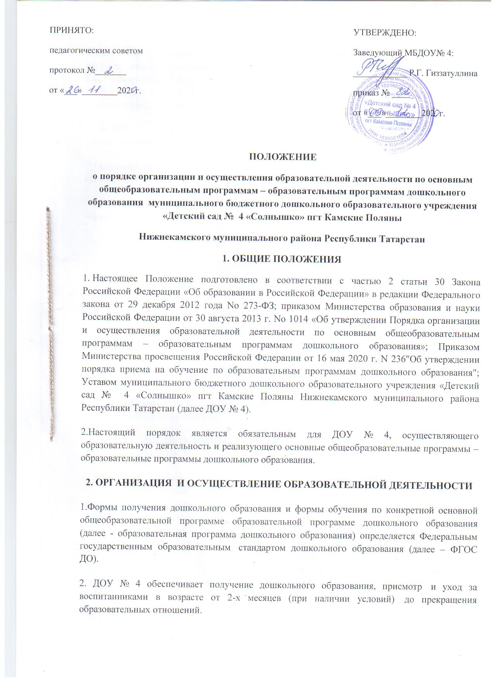
3. Содержание дошкольного образования определяется образовательной программой дошкольного образования.
4.Требования к структуре, объему, условиям реализации и результатам освоения образовательной программы дошкольного образования определяются ФГОС ДО). 5.Образовательные программы дошкольного образования самостоятельно разрабатываются и утверждаются в ДОУ № 4 в соответствии с требованиями с ФГОС ДО и с учетом соответствующих примерных образовательных программ дошкольного образования.
6. В ДОУ № 4 образовательная деятельность осуществляется на двух государственных языках Российской Федерации и Республики Татарстан.
7.Освоение образовательных программ дошкольного образования не сопровождается проведением промежуточной аттестации и итоговой аттестацией воспитанников.
8.Образовательная деятельность по образовательным программам дошкольного образования осуществляется в группах общеразвивающей направленности.
9. В ДОУ № 4 могут быть организованы:
- группы без реализации образовательной программы дошкольного образования, обеспечивающие развитие, присмотр, уход и оздоровление в возрасте от 2 месяцев (при наличии условий) до 3-лет.
-группы по присмотру и уходу без реализации образовательной программы дошкольного образования для воспитанников в возрасте от 2 месяцев (при наличии условий) до 7 лет.
В группах по присмотру и уходу обеспечивается комплекс мер по организации питания и хозяйственно-бытового обслуживания детей, обеспечению соблюдения ими личной гигиены и режима дня.
10.Режим работы ДОУ № 4 определен в соответствии с Уставом. Группы функционируют в режиме 12-часового пребывания.

3. ОСОБЕННОСТИ ОРГАНИЗАЦИИ ОБРАЗОВАТЕЛЬНОЙ ДЕЯТЕЛЬНОСТИ ДЛЯ ЛИЦ С ОГРАНИЧЕННЫМИ ВОЗМОЖНОСТЯМИ ЗДОРОВЬЯ.
1.Содержание дошкольного образования и условия организации обучения и воспитания детей с ограниченными возможностями здоровья определяются адаптированной образовательной программой, а для инвалидов тоже в соответствии с индивидуальной программой реабилитации инвалида.
2.Для воспитанников, нуждающихся в длительном лечении, которые по состоянию здоровья не могут посещать ДОУ № 4 на основании медицинской организации и письменного обращения родителей (законных представителей) воспитанников обучение по образовательным программам дошкольного образования организуется на дому.

